Pojistná smlouva číslo: **5288203080**

|  |  |  |  |
| --- | --- | --- | --- |
| **4.3.5 Pojištění Asistence L**  Roční pojistné |  |  |  |
|  |  |  |
| **v ceně balíčku** | | |

**4.3.6 Úrazové pojištění řidiče**

1. **Úpravy pojistného zohlednění předchozího škodního průběhu**

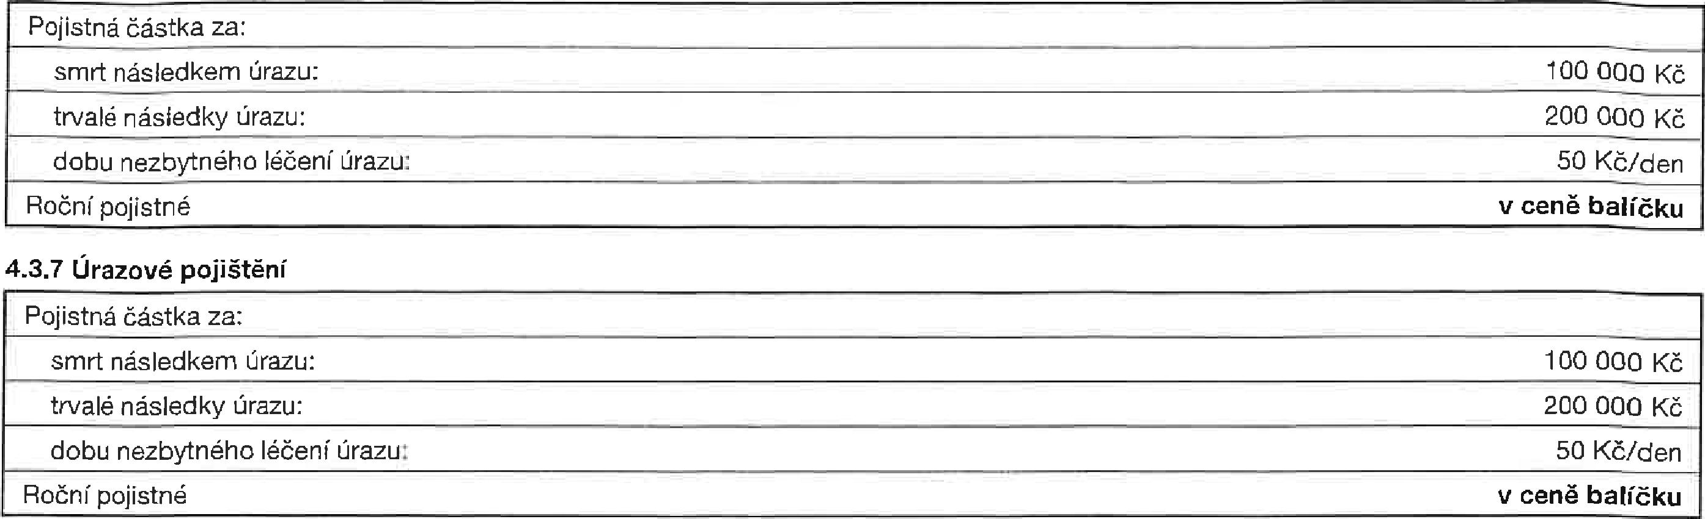

Roční pojistné

**v ceně balíčku**

Pojistná částka za:

smrt následkem úrazu: trvalé následky úrazu:

dobu nezbytného léčení úrazu: Roční pojistné

100 000 Kč

200 000 Kč

50 Kč/den

**v ceně balíčku**

**4.3.7 Úrazové pojištění**Pojistná částka za:

smrt následkem úrazu:

**100 000 Kč**

trvalé následky úrazu:

dobu nezbytného léčení úrazu:

**200 000 Kč**

**50 Kč/den**

Přehled předchozího škodního průběhu pojištění odpovědnosti **z** provozu vozidla (dále jen POV) a havarijní pojištění vozidla (dále jen HAV) včetně informace o poskytnutí Slevy nebo Přirážky:

|  |  |  |  |  |
| --- | --- | --- | --- | --- |
| **Pojištění** | **Počet měsíců** | **Počet pojistných událostí (Pln** | **Nepřetržitá doba v měsících** | **Sleva/Přirážka** |
| POV celkem | 1742 | 11 | 252 | Sleva |
| z toho pojistník dle ČKP | 1742 | 11  -.! | 252 | Sleva |
| HAV celkem | 1742 | 11 | 252 : | Sleva |
| z toho převod z POV | 1742 | 11 | 252 | Sleva |

1. **Přehled sjednaných pojištění a způsob placení**

**6.1 PŘEHLED SJEDNANÝCH POJIŠTĚNÍ**

|  |  |  |  |
| --- | --- | --- | --- |
| **SJEDNANÉ POJIŠTĚNÍ** | **OBCHODNÍ  SLEVA V %** | **OSOBNÍ SLEVA**  **V %** | **ROČNÍ POJISTNÉ PO SLEVÉ V KČ** |
| Pojištění Odpovědnosti z provozu vozidla | 20 | 5,1 | 4 588 |
| Havarijní pojištění „All Risk" | 40 | 4,8 | 9 993  2 309 |
| Doplňkové pojištění - sjednaný balíček Exclusive |  |  |
| **Celkem roční pojistné upravené na dělitelnost počtem splátek v Kč 16 890** | | | |

|  |  |
| --- | --- |
| **Výše pojistného**  **6.2 Způsob placení pojistného**   * Bankovním převodem   Pojistník hradí pojistné ve stanovené výši, vždy k 23. dni 07. měsíce roku na účet Generali České pojišťovny a.s.  **Bankovní převod** | **16 890 Kč** |

**16 890 Kč**

Číslo účtu

Částka

•

Variabilní symbol **5288203080**

Frekvence placení **ročně**

Způsob placení **Bankovním převodem**

QR kódem v mobilní aplikaci Vaší banky nebo platbou přes terminál SAZKA

**7. Závěrečná ustanovení**

kód produktu: AH

stav k datu: 23. 7, 2024 strana 3 z 5

Věnujte pozornost následujícím odstavcům. Podpisem pojistné smlouvy potvrdíte pravdivost a úplnost všech Vámi sdělených informací a odpovědí, učiněných souhlasů a prohlášení, které jsou uvedeny v pojistné smlouvě.

Údaje, které sdělujete pojišťovně při sjednání pojištění, jsou rozhodné pro ohodnocení rizika.

REVIZE: 1736993822S1736943289/9. 7. 2024